课题中期报告操作指南
1、课题负责人登录亳州智慧教育平台，https://www.ahbzedu.cn/。
2、首页→智慧学习→课题管理。
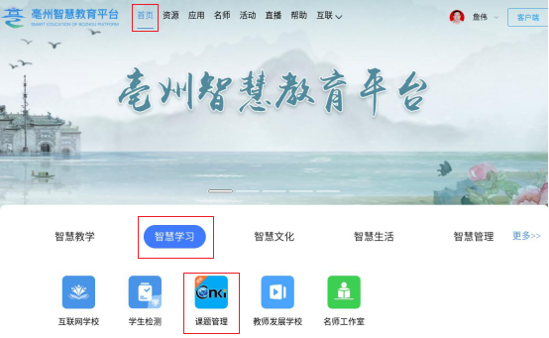
“进入应用”，进入课题平台
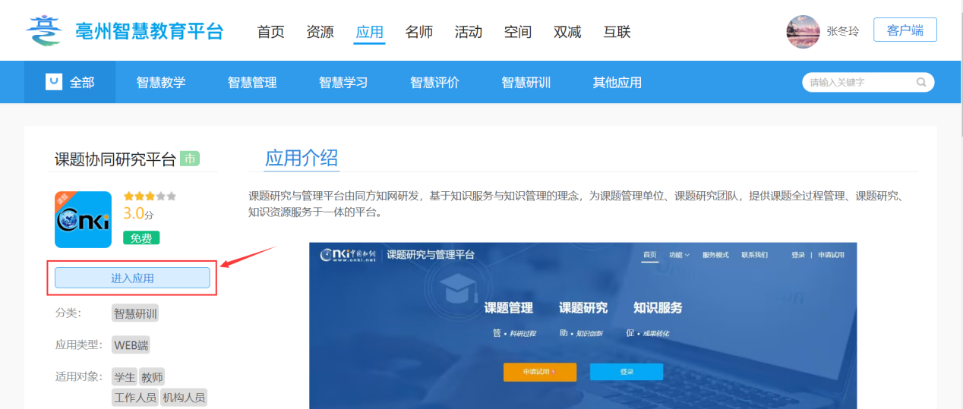
3、在我的课题模块下，点击课题名称，进入课题详情页
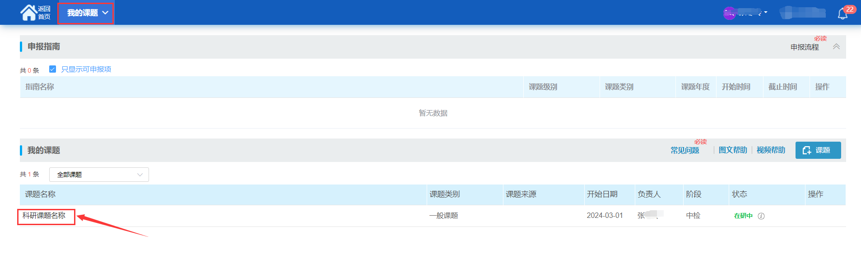
4、选中左侧的导航【中期】，右侧会显示中检节点，点击“申请中检”按钮，进入中期详情页：
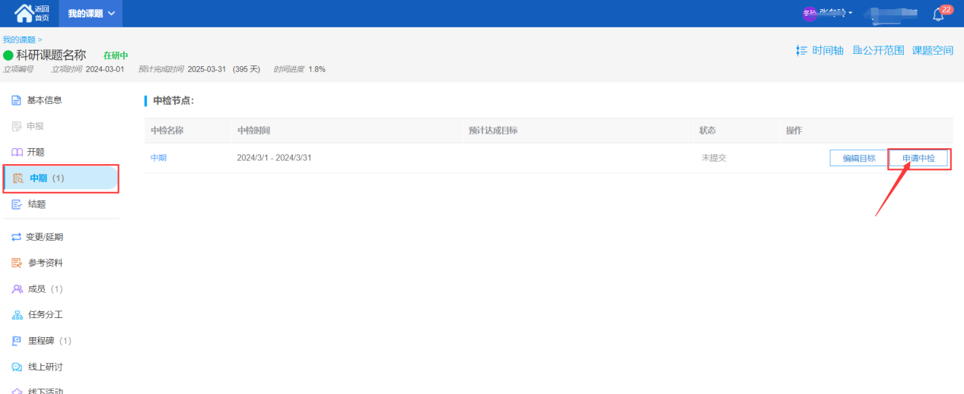
上传中期报告及其他成果材料后，点击“申请中检”按钮进行提交，等待县区和市级管理员逐级审核。
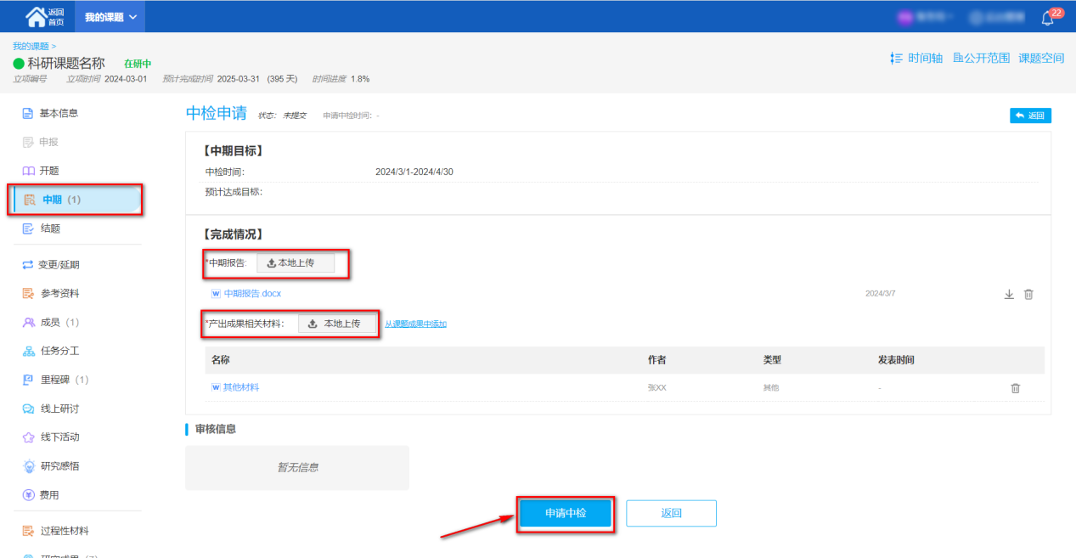
注意：1、中期报告，PDF格式。签字为手签，盖章为红章，对于有签字盖章的页面要整页扫描为图片（以上扫描件要求原件扫描，色彩明亮、清晰、工整。），在文本编辑软件中插入图片，输出为PDF文件。
2、评议专家（须副高及以上职称）（含单位、职称）不少于3人，专家组中本单位专家最多1人。
3、单位意见不能空着，签字盖章处日期不能空着，（如果有2个承担单位，需要2个单位分别签字盖章。）
4、有变更事项的在亳州智慧教育平台-课题管理系统-变更中提交变更材料。

